# Windows下RabbitMQ安装及配置

本文参考:

<https://blog.csdn.net/zhm3023/article/details/82217222>

|  |  |  |  |
| --- | --- | --- | --- |
| 版本 | 日期 | 作者 | 备注 |
| V1 | 2019-08-15 | 谭祖好 | 安装文件：  附件/Erlang安装程序/otp_win64_21.0.1.exe.  附件/rabbitmq-server-windows-3.7.7.zip |

## 1、安装Erlang

RabbitMQ底层采用Erlang语言进行编写，安装的RabbityMQ 所依赖的Erlang版本。

### top1:双击安装程序otp_win64_21.0.1.exe

安装过程，记住其安装路径，例如：D:\Program Files\erl10.0.1

### top2:设置环境变量

新建ERLANG_HOME，其值为：D:\Program Files\erl10.0.1

### top3:修改环境变量path

增加Erlang变量至path。;%ERLANG_HOME%\bin;

### top4:校验安装是否成功

打开cmd命令框，输入erl。出现其版本号即安装成功

至此，Erlang 安装完成

## 2、安装RabbitMQ

### top1:解压文件

将D:/附件/rabbitmq-server-windows-3.7.7.zi

解压缩到D:/tools/rabbitmq_server-3.7.7

### top2: 设置环境变量

新建RABBITMQ_SERVER ，变量值为：D:\tools\rabbitmq_server-3.7.7

### top3: 修改环境变量path

增加rabbitmq变量至path ,即添加 ;%RABBITMQ_SERVER%\sbin;

### top4: 安装插件

打开cmd命令框，切换至cd D:\tools\rabbitmq_server-3.7.7\sbin目录下，输入： rabbitmqctl status。出现：

说明rabbmitmq未启动，继续下面操作

输入命令：rabbitmq-plugins.bat enable rabbitmq_management

如果出现：

解决方法：

将：C:\Users\admin\ .erlang.cookie 同步至：

C:\Windows\System32\config\systemprofile 同时删除：

C:\Users\admin\AppData\Roaming\RabbitMQ 目录。

输入安装插件命令：rabbitmq-plugins.bat enable rabbitmq_management

出现下面信息表示插件安装成功：

### top5：校验安装是否成功

输入命令：rabbitmq-server.bat 出现：

说明rabbitmq启动成功，浏览器中输入： [http://localhost:15672](http://localhost:15672/)

出现：

账号和密码为：guest/guest 登录成功后进入rabbitMQ管理控制台：

打开cmd，再次输入命令：

d:------> cd D:\tools\rabbitmq_server-3.7.7\sbin ------> rabbitmqctl status

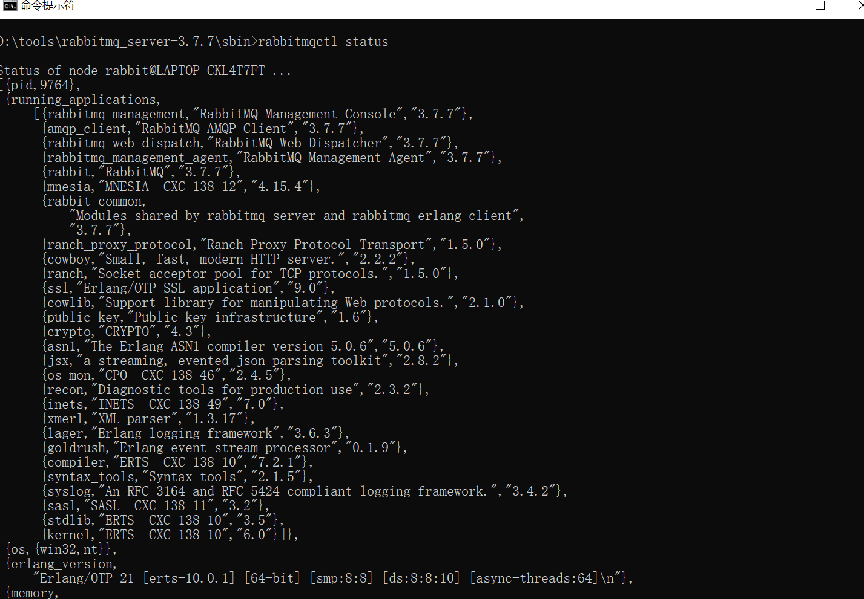

至此，rabbitMQ安装部署完成。

## 3、RabbitMQ常用命令

top1：启动

直接启动 rabbitmq-server.bat

后台启动：rabbitmq-server -detached

启动：rabbitmq-server start

top2：关闭

rabbitmqctl stop

top3：查看是否启动成功

rabbitmq-server status

## 4、RabbitMQ 后台管理

http://localhost:15672/

默认账号/密码: guest/guest